1º ANO

ATIVIDADES PARA 14 A 18 DE JUNHO DE 2021

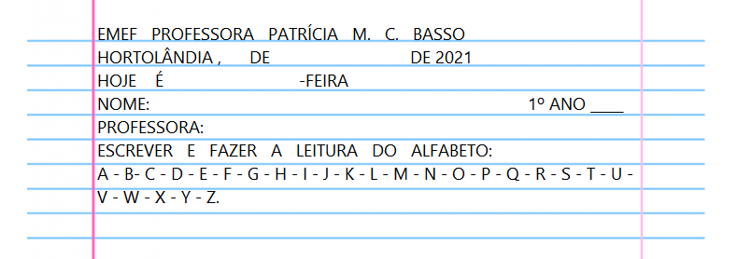

DIA DA SEMANA | ROTINA DIÁRIA DESCRIÇÃO DAS ATIVIDADES
Segunda-feira  Data: 14/06/2021 | Leitura diária: Meu nome é Zé, e o seu qual é? Disponível na plataforma do YouTube no link: https://youtu.be/Frtzic_DqTE  Atividade diária: Encontre e pinte os nomes das palavras: Aline e amigos. Leia e trace no quadradinho a letra A. Escreva seu nome no Quadro. Circule a letra A em seu nome, se houver. Leia as palavras com ajuda da professora. Conte quantas letras há em cada palavra e escreva o número no quadrado. Circule a letra A no título do CD. Livro: Língua Portuguesa Ápis- páginas 28 e 29.  Arte: Que tal fazer uma atividade de arte e exercitar a criatividade? Dê uma olhadinha na atividade de Arte em nosso BLOG.
Terça-feira  Data: 15/06/2021 | Leitura diária: Vila Sésamo – Os números: Disponível na plataforma do YouTube: https://www.youtube.com/watch?v=BBdu2fIeyBM  Atividade do dia: Anote o número do seu calçado e de 3 pessoas da sua família. Página 21, livro: Currículo em Ação EMAI EDUCAÇÃO MATEMÁTICA DOS ANOS INICIAIS DO ENSINO FUNDAMENTAL.  Educação Física: Que tal se exercitar um pouquinho? Dê uma olhadinha no BLOG, na atividade preparada pelo professor de Educação Física.
Quarta-feira  Data: 16/06/2021 | Leitura do dia: LER E ESCREVER SOCIEDADE E NATUREZA: página 61- Hoje é Domingo: circular as palavras: DOMINGO, CACHIMBO, BARRO, JARRO, OURO, TOURO, VALENTE, GENTE, BURACO, MUNDO.  Atividade do dia: Realizar a atividade de sequências e padrões de acordo com que se pede no livro de matemática Ápis. (página 23 e 28).  Inglês: Hoje é dia de aprender uma nova língua: Vamos estudar Inglês! Dê uma olhadinha na atividade SONG FINGER (Canção dos dedos) página 31.
Quinta-feira  Data: 17/06/2021 | Leitura diária: Mundo Bita – Esplêndida Fauna. Disponível na plataforma do YouTube: https://www.youtube.com/watch?v=mfFPh3RFovk  Atividade do dia: Livro de Língua Portuguesa Ápis – Utilize as instruções da página 47 para montar sua capa de livro! Depois desenhe uma parte da história que você imaginou. (Páginas 46 e 47. Página 295 para recorte dos desenhos).
Sexta-feira  Data: 18/06/2021 | Leitura diária: “Lateralidade: Direita e esquerda, Música Jacky, Dançando com Pocoyo – A Magia do aprender”- Disponível na plataforma do YouTube: https://youtu.be/aeL1_Yfetac  Atividade do dia: Vamos identificar direita e esquerda. Em seguida, vamos formar os grupos pedidos. Livros Apis de Matemática, (páginas 24 e 25).

PARA AS ATIVIDADES DO LIVRO, VAMOS INTERAGIR.

